線上課程，進入會議室操作說明：
為了應變突發狀況，煩請家長協助孩子熟悉如何進入會議室的操作程序，以下做圖解與說明：

步驟1：進入google搜尋引擎，打入【新北市親師生平台】
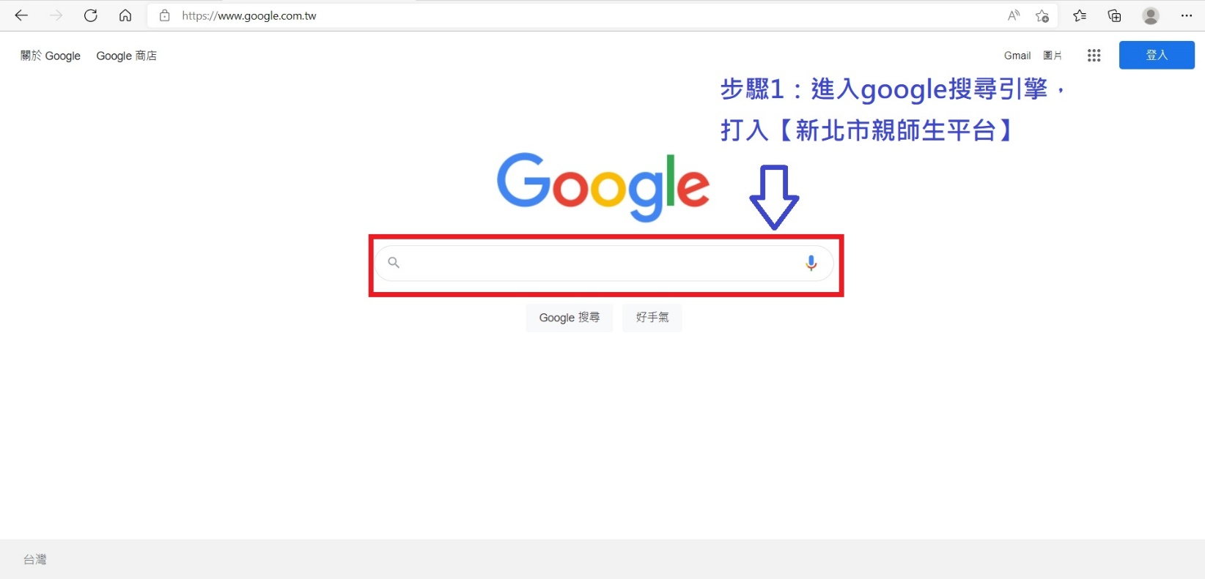
步驟2：打字完畢以後，請按搜尋或是Enter鍵。
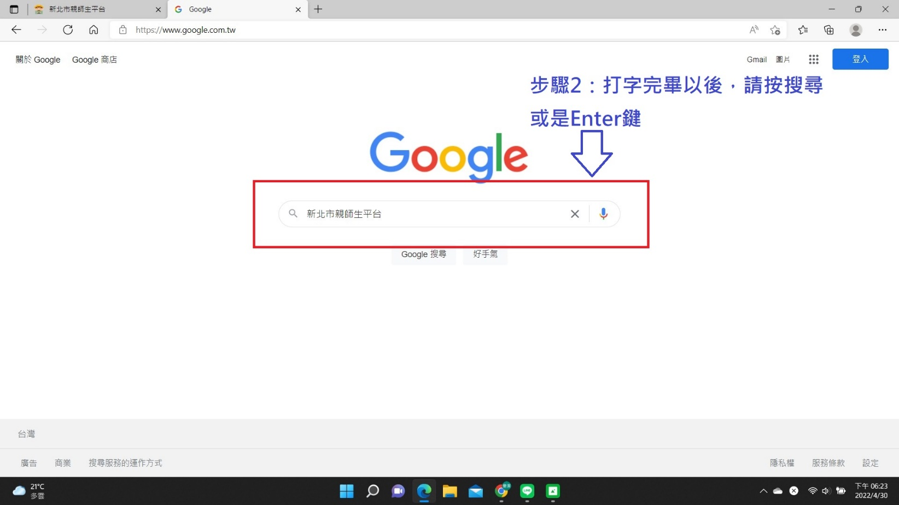
步驟3：搜尋完畢以後，請點選【新北市親師生平台】。
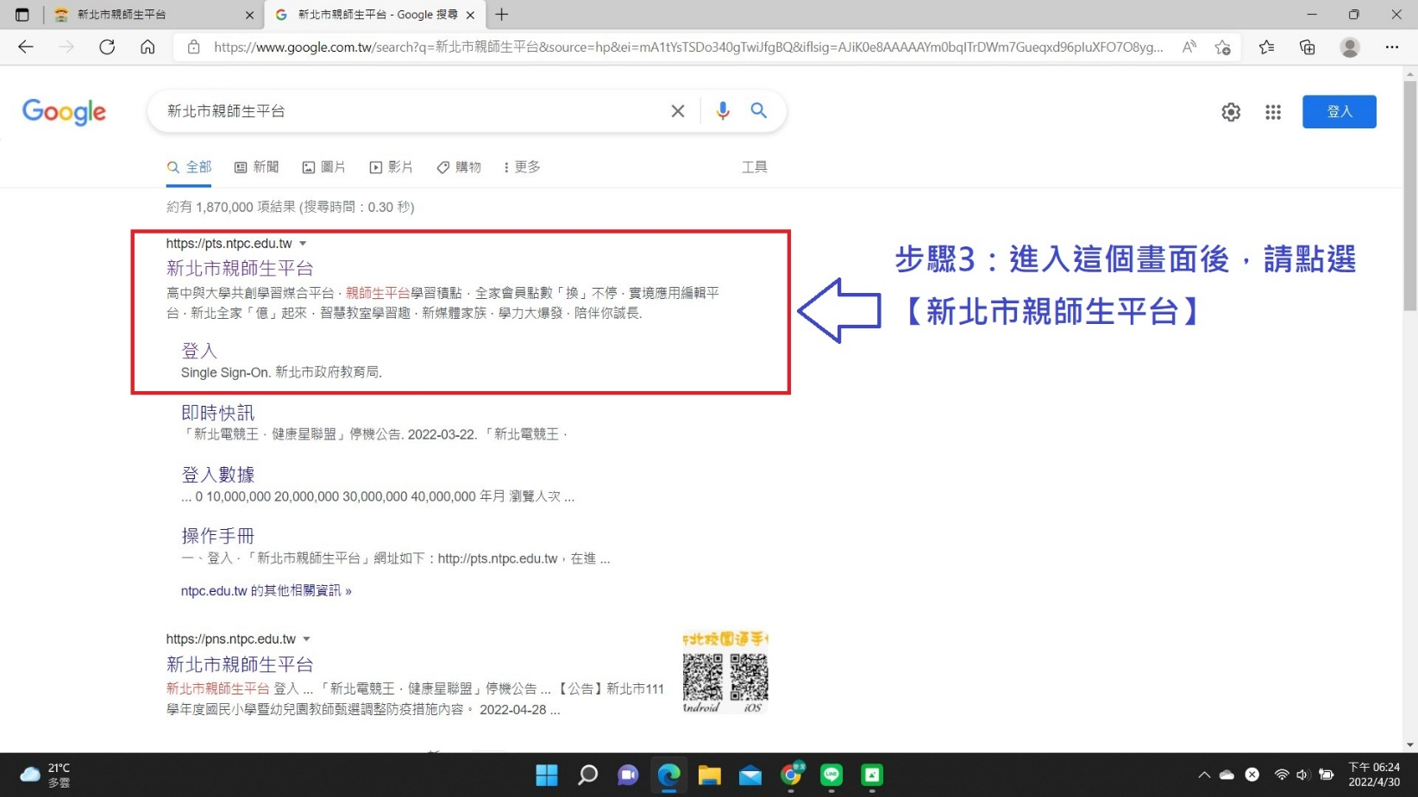
步驟4：進入【新北市親師生平台】後，請點選頁面【右上角的登入】
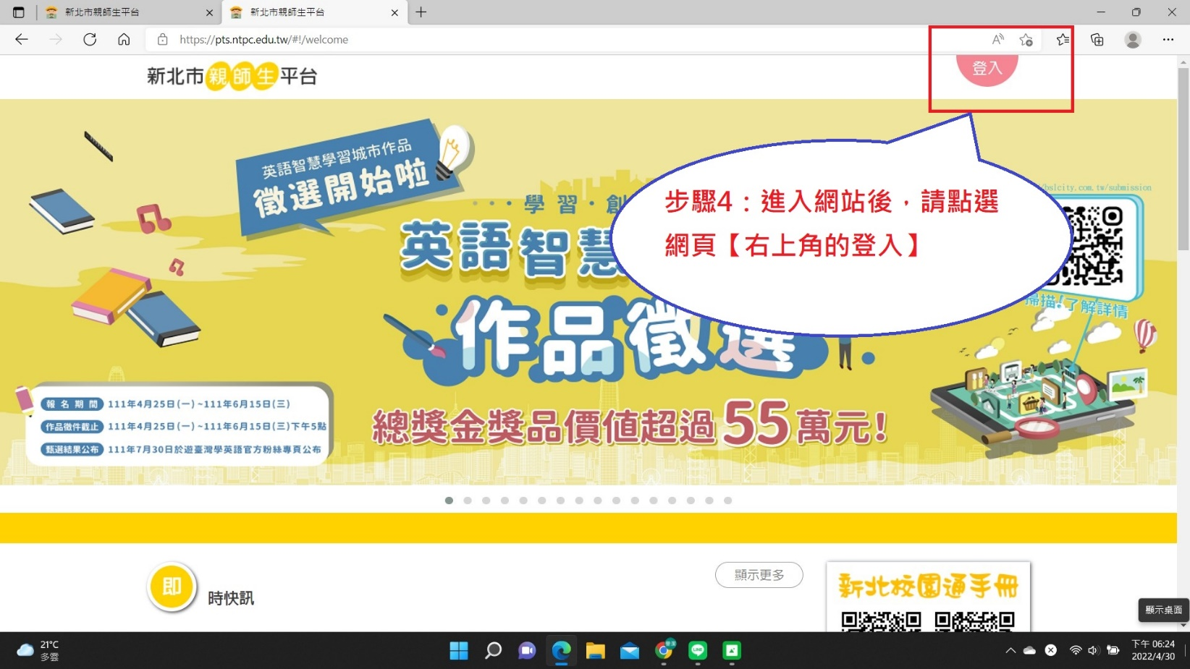
步驟5：輸入學生帳號和密碼【帳號、密碼都一樣】，接下來按【登入】
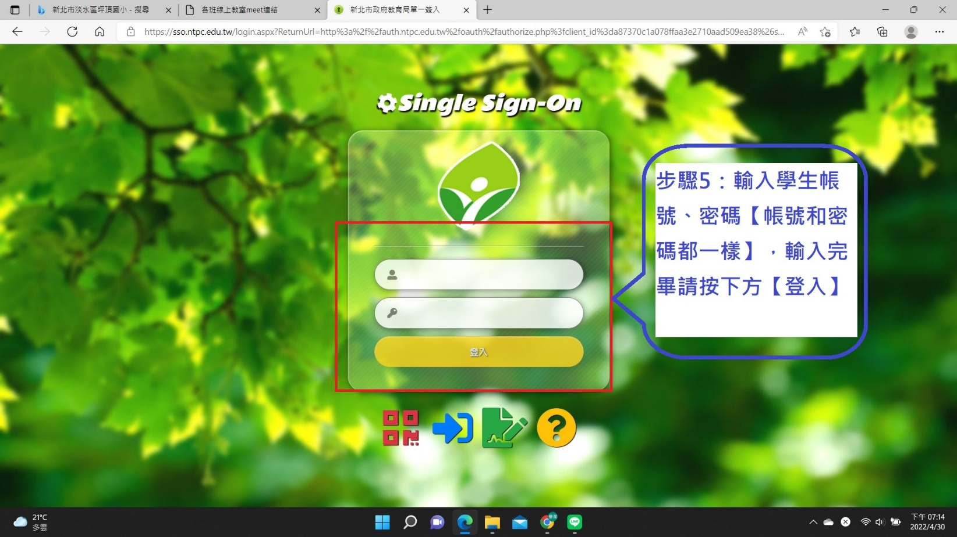
步驟6：登入畫面以後，請找【我的最愛】→點選【谷歌雲端應用服務入口】
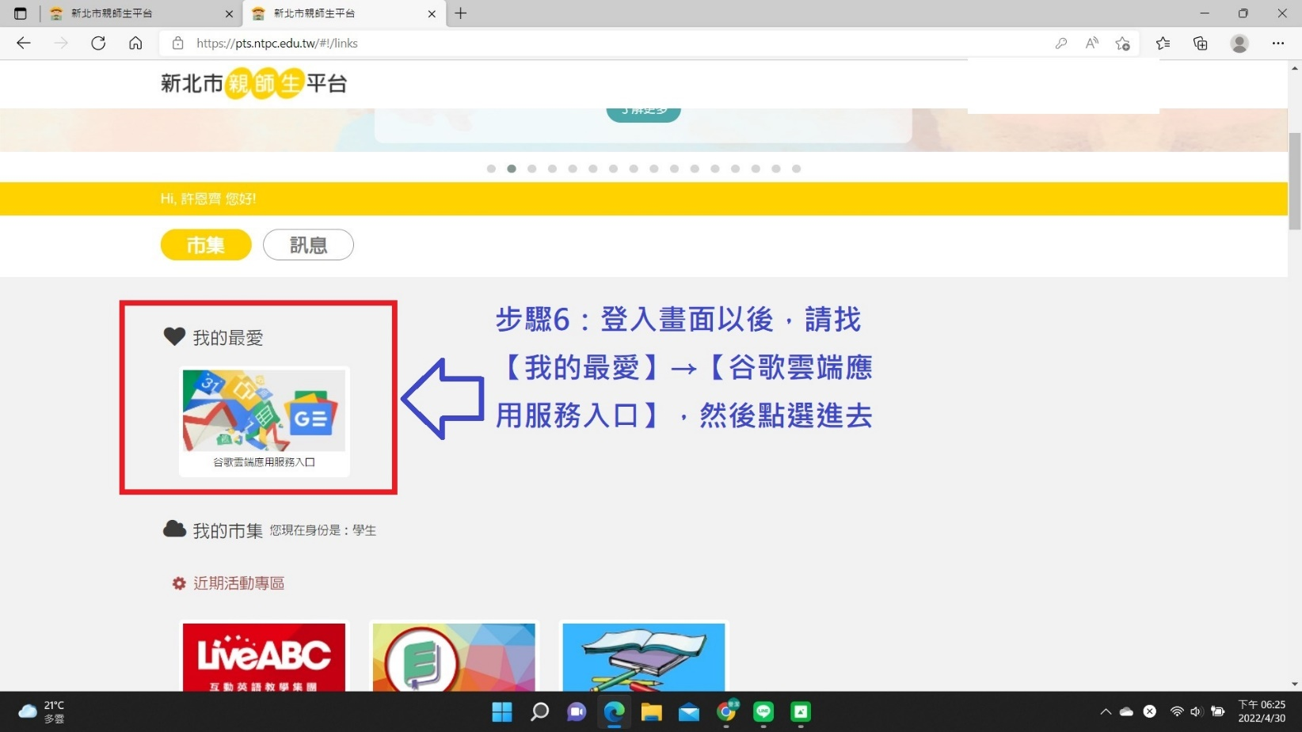
步驟7：步驟6操作完畢會進入郵件信箱，請按【頁面右上角的9個點】→再按【工具列的Meet】
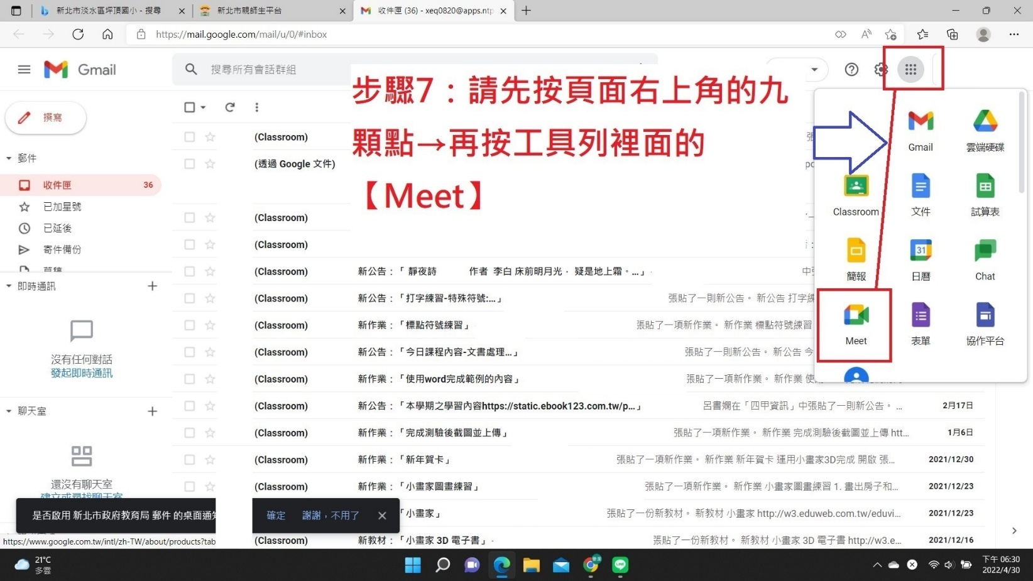
步驟8：進入這個也頁面後，請輸入班級會議是代碼，會議是代碼是【 】
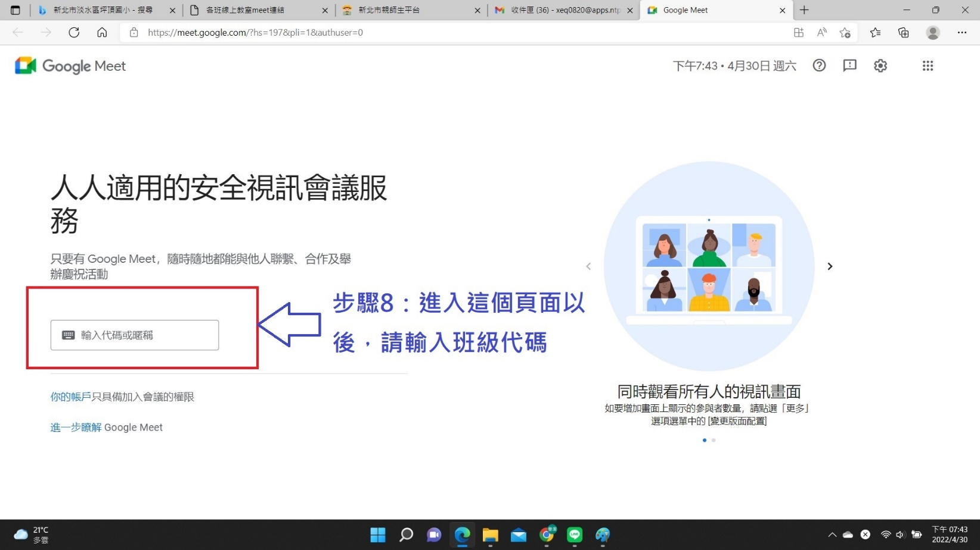

步驟9：進入會議室的畫面後，請按【立即加入】
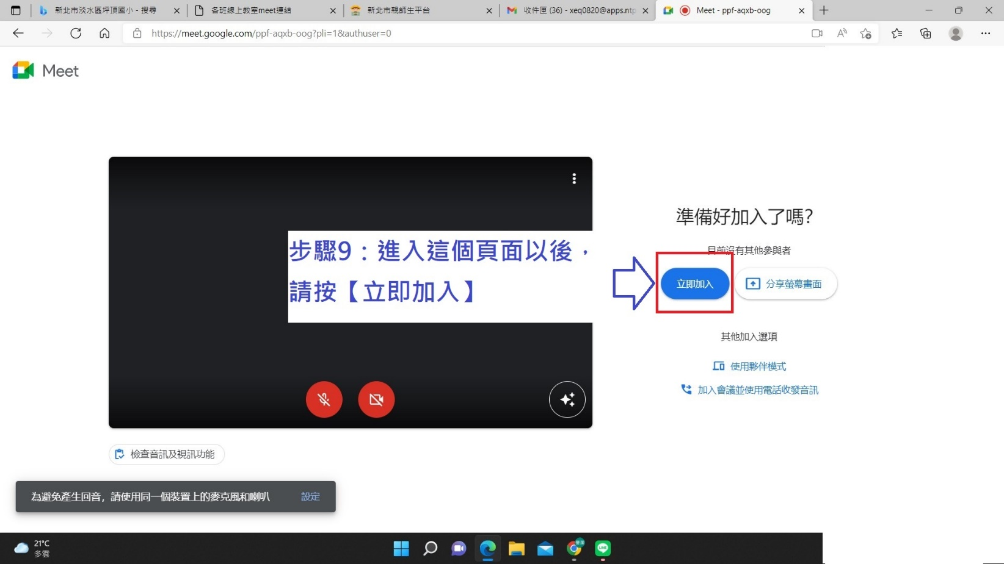
最後：成功加入會議室的畫面


